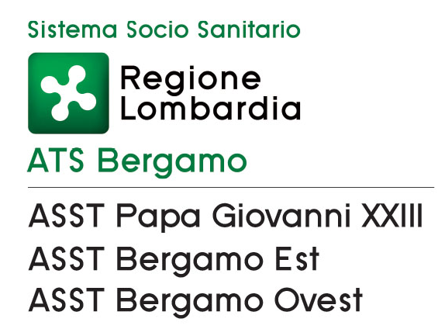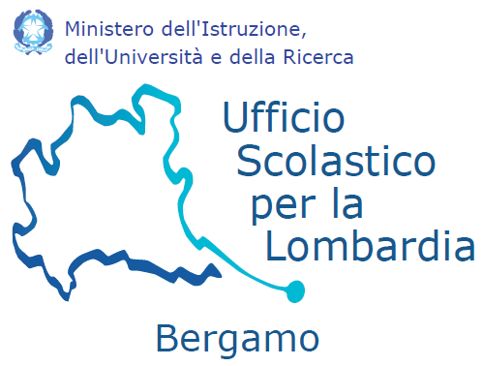

Giovani Spiriti 2020-2021

SCHEDA DI ADESIONE AL PROGETTO GIOVANI SPIRITI
Da inviare entro il 24-10-2020 al seguente indirizzo e-mail:
promozione.dips@ats-bg.it
e p.c. uff.promozionesalute@istruzione.it

La scuolA__________________________________________________________________

Con sede a ___________________________ Via ____________________________________

Numero telefonico ______________________ E-mail ________________________________

aderisce al PROGETTO GIOVANI SPIRITI
per L’ANNO SCOLASTICO 2020-2021

Firma del Dirigente Scolastico e Timbro della Scuola

ULTERIORI INFORMAZIONI RICHIESTE:
si prega gentilmente di compilare la scheda in ogni sua parte
- nominativo e recapiti del Dirigente scolastico o di un/a suo/a Delegato/a da contattare per tutti gli aspetti organizzativi

Nome e Cognome ______________________________________ Tel. ____________________

E-mail _________________________________ Cell __________________________________

- dimensioni della Scuola

Numero classi prime della scuola: ____________

Numero classi seconde della scuola: ___________

c) dati relativi agli Insegnanti e alle classi che parteciperanno al progetto:
Insegnanti:
Numero complessivo di insegnanti che parteciperanno alla formazione __________

Numero insegnanti formati negli anni precedenti che parteciperanno al progetto_____________
Classi:
Numero e sezioni delle classi prime che parteciperanno al progetto: ____________________________
Numero e sezioni delle classi seconde che parteciperanno al progetto: ______________________

Si prega di compilare l’elenco docenti utilizzando il pc ed inviare in formato word
FORMAZIONE DOCENTI NUOVI
INCONTRO PRELIMINARE
Mercoledì 18 novembre – 14.30-17.30
Consultorio familiare di Borgo Palazzo

ISTITUTO SCOLASTICO | NOME | COGNOME | TELEFONO | E- MAIL | NOTE

Eventuali note:
FORMAZIONE MODULO 1
ALCOL, DROGHE E GUIDA DI VEICOLI
Lunedì 23 e mercoledì 25 novembre – 14.30-17.30
Consultorio familiare di Borgo Palazzo – Bergamo

ISTITUTO SCOLASTICO | NOME | COGNOME | TELEFONO | E- MAIL | NOTE

Eventuali note:

FORMAZIONE MODULO 2
GIOCO, VIDEOGIOCO E GIOCO D’AZZARDO
Lunedì 30 e mercoledì 2 dicembre – 14.30-17.30
Consultorio familiare di Borgo Palazzo – Bergamo

ISTITUTO SCOLASTICO | NOME | COGNOME | TELEFONO | E- MAIL | NOTE

Eventuali note:

FORMAZIONE MODULO 3
SMARTPHONE E SOCIAL MEDIA
Lunedì 14 e mercoledì 16 dicembre – 14.30-17.30
Consultorio familiare di Borgo Palazzo – Bergamo

ISTITUTO SCOLASTICO | NOME | COGNOME | TELEFONO | E- MAIL | NOTE

Eventuali note:

DOCENTI MASTER
INSEGNANTI ESPERTI GIA’ FORMATI SU 1 O PIU’ MODULI
CHE PARTECIPERANNO ATTIVAMENTE AL PROGETTO

ISTITUTO SCOLASTICO | NOME | COGNOME | TELEFONO | E- MAIL | NOTE

Eventuali note:

